Pengembangan Peta Wilayah Desa Marta Jaya sebagai Sarana Informasi Publik

Sidra Aura Olivia¹*, Vita Romasari², Ahmad Rizal Ferdiansyah³, Aryandi Rhama Destra⁴, Nurmala Dewi⁵
^{1,2,3,4,5} Universitas Baturaja
* E-mail: sidraauraolivia@gmail.com
ABSTRAK
Ketersediaan informasi wilayah yang akurat dan mudah diakses merupakan kebutuhan penting dalam mendukung perencanaan pembangunan dan pelayanan publik ditingkat desa. Desa Marta Jaya, Kecamatan Lubuk Raja, Kabupaten Ogan Komering Ulu, merupakan wilayah yang terus berkembangl, namun masih memiliki keterbatasan dalam penyediaan data spasial desa yang terintegrasi dan informatif. Desa Marta Jaya memiliki potensi wilayah yang cukup besar, namun potensi potensi yang dimiliki tersebut belum banyak dikenal oleh masyarakat luas karena keterbatasan media informasi yang menggambarkan kondisi wilayah desa secara visual. Kegiatan pengabdian kepada masyarakat melalui program Kuliah Kerja Nyata (KKN) ini bertujuan untuk mengembangkan peta wilayah Desa Marta Jaya dalam bentuk plang sebagai sarana informasi publik. Metode pelaksanaan kegiatan dilakukan melalui tahapan observasi wilayah, pengumpulan data lapangan, penyusunan peta wilayah, pembuatan plang peta, serta pemasangan dan evaluasi pemanfaatan plang peta wilayah. Keberadaan plang peta wilayah memberikan manfaat dalam meningkatkan akses informasi wilayah desa, membantu pemerintah desa dalam penyampaian informasi kepada masyarakat dan pengunjung, serta memperkenalkan potensi perikanan Desa Marta Jaya kepada pihak luar. Dengan demikian, pengembangan plang peta wilayah desa dapat menjadi solusi aplikatif dalam mendukung keterbukaan informasi publik dan perencanaan pembangunan desa yang lebih terarah dan berkelanjutan.
Kata Kunci : Pemetaan Wilayah Desa, Plang Peta Desa, Informasi Publik, Pengabdian Masyarakat.
ABSTRACT
The availability of accurate and easily accessible regional information is a crucial requirement to support development planning and public services at the village level. Marta Jaya Village, Lubuk Raja District, Ogan Komering Ulu Regency, is a continuously developing area, yet it still faces limitations in providing integrated and informative village spatial data. Marta Jaya Village boasts significant regional potential, yet this potential remains largely unknown to the wider community due to limited information media that visually depict the village's condition. This community service activity, through the Community Service Program (KKN), aims to develop a regional map of Marta Jaya Village in the form of a signpost as a means of public information. The implementation method includes regional observation, field data collection, map preparation, map sign production, and installation and evaluation of the use of the regional map signpost. The regional map signpost provides benefits in improving access to village information, assisting the village government in disseminating information to the community and visitors, and introducing the fisheries potential of Marta Jaya Village to external parties. Thus, the development of a village regional map signpost can be an applicable solution to support public information transparency and more focused and sustainable village development planning.
Keywords:. Keywords: Village Area Mapping, Village Map Signs, Public Information, Community Service.


Informasi Artikel

……...…...…………………………………………………. This is an open access article under the CC BY 4.0 license
……………...……………………………………………………………………………. Published by Citra Air Nusantara

PENDAHULUAN
Desa merupakan unit pemerintahan terdepan yang memiliki peran strategis dalam pelaksanaan pembangunan dan penyediaan pelayanan publik kepada masyarakat. Keberhasilan pembangunan desa sangat dipengaruhi oleh ketersediaan informasi wilayah yang akurat, mutakhir, dan mudah diakses oleh seluruh pemangku kepentingan (Destiani et al., 2025). Informasi wilayah yang tersaji secara jelas dan sistematis dapat dimanfaatkan sebagai dasar perencanaan, pengendalian, serta evaluasi pembangunan desa secara berkelanjutan (Hutama et al., 2025).
Desa Marta Jaya merupakan salah satu desa yang terletak di Kecamatan Lubuk Raja, Kabupaten Ogan Komering Ulu, Provinsi Sumatera Selatan. Desa ini memiliki berbagai potensi wilayah yang cukup besar, salah satunya ada pada sektor pertanian dan perikanan. Kondisi geografis Desa Marta Jaya mendukung ketersediaan sumber air dan lahan yang sesuai untuk pengembangan perikanan dan perkebunan.
Dalam beberapa tahun terakhir, masyarakat Desa Marta Jaya secara aktif mengembangkan usaha budidaya perikanan air tawar sebagai upaya peningkatan perekonomian dan kesejahteraan masyarakat. Namun demikian, informasi mengenai sebaran potensi perikanan tersebut belum tersampaikan secara optimal kepada masyarakat luas. Akibatnya, potensi perikanan Desa Marta Jaya belum banyak diketahui oleh masyarakat dan pihak luar, seperti pendatang, tamu desa yang sedang berkunjung ke desa. Kondisi ini sejalan dengan temuan (Rahman et al., 2022) yang menyatakan bahwa keterbatasan media informasi wilayah desa menyebabkan potensi lokal belum dikenal secara maksimal oleh masyarakat dan pihak luar.
Keterbatasan informasi wilayah desa juga tercermin dari belum tersedianya peta wilayah desa yang disajikan dalam bentuk media visual yang mudah dipahami. Informasi mengenai batas wilayah desa, lokasi potensi, jaringan jalan, dan fasilitas umum yang belum terintegrasi dapat menghambat pemahaman masyarakat dan perencanaan pembangunan desa (Susanti et al., 2024).
Pemetaan wilayah desa menjadi salah satu upaya penting untuk mengatasi permasalahan tersebut. Pemetaan yang disusun secara sistematis mampu membantu pemerintah desa dan masyarakat dalam mengenali kondisi wilayah serta potensi yang dimiliki desa (Kurnia & Marennu, 2025). Selain itu, pemetaan wilayah desa juga berperan sebagai sarana pendukung pelayanan publik dan transparansi informasi di tingkat desa (Yuliana et al., 2023).Pemetaan wilayah desa juga berperan penting dalam mendukung perencanaan pembangunan infrastruktur dan pelayanan dasar di tingkat desa, khususnya melalui penyediaan informasi spasial yang akurat untuk perumusan kebijakan pembangunan lokal (Idrus, Umar, & Anwar, 2025).
Permasalahan keterbatasan informasi wilayah desa bukan hanya terjadi di Desa Marta Jaya, tetapi juga ditemukan di lokasi lain yang sejenis. Penelitian sebelumnya mencatat bahwa pemetaan wilayah desa yang kurang dikembangkan berdampak pada perencanaan pembangunan desa dan pelayanan publik yang kurang efektif (Putri et al., 2023).
Keterbatasan penyampaian informasi wilayah tersebut menunjukkan belum optimalnya pemanfaatan media informasi publik di tingkat desa. Salah satu bentuk media informasi yang efektif dan sesuai dengan kondisi desa adalah penyajian informasi wilayah melalui plang peta desa. (Zacky et al., 2025) menyebutkan bahwa peta desa yang disajikan dalam bentuk media fisik mampu meningkatkan aksesibilitas informasi dan mendukung perencanaan pembangunan desa. Penyajian peta wilayah desa dalam bentuk plang peta dinilai sesuai dengan kondisi desa karena dapat diakses secara langsung tanpa memerlukan perangkat teknologi khusus. Plang peta wilayah desa berfungsi sebagai media informasi publik yang menampilkan gambaran wilayah desa secara ringkas, jelas, dan informatif (Mirwansyah et al., 2020). Media visual semacam ini juga mempermudah masyarakat dan pengunjung desa dalam memahami kondisi wilayah secara menyeluruh. Melalui plang peta desa, pemerintah desa dan masyarakat dapat memahami sebaran potensi wilayah, termasuk potensi perikanan, serta keterkaitannya dengan fasilitas dan infrastruktur desa. Dengan demikian, plang peta wilayah dapat meningkatkan keterbukaan informasi dan memperkuat peran masyarakat dalam pembangunan desa.
Berdasarkan kondisi tersebut, kegiatan pengabdian kepada masyarakat melalui program Kuliah Kerja Nyata (KKN) ini bertujuan untuk mengembangkan plang peta wilayah Desa Marta Jaya sebagai sarana informasi publik. Pengembangan plang peta wilayah ini diharapkan dapat meningkatkan ketersediaan informasi wilayah desa, memperkenalkan potensi perikanan Desa Marta Jaya kepada masyarakat luas, serta mendukung perencanaan dan pengambilan keputusan pembangunan desa yang lebih terarah, transparan, dan berkelanjutan.

METODE PENERAPAN
Lokasi Kegiatan
Kegiatan pengabdian kepada masyarakat melalui program Kuliah Kerja Nyata (KKN) dilaksanakan di Desa Marta Jaya, Kecamatan Lubuk Raja, Kabupaten Ogan Komering Ulu, Provinsi Sumatera Selatan. Penetapan Desa Marta Jaya sebagai lokasi kegiatan didasarkan pada kondisi wilayah desa yang memiliki potensi sumber daya alam yang cukup besar, khususnya pada sektor perikanan budidaya, disertai dengan belum tersedianya media informasi wilayah yang dapat diakses secara mudah oleh masyarakat dan pihak luar desa.
Pelaksanaan kegiatan pemetaan wilayah dan pembuatan plang peta desa dilakukan di lingkungan Desa Marta Jaya dengan melibatkan pemerintah desa dan masyarakat setempat. Plang peta wilayah desa hasil kegiatan pengabdian ini diletakkan di Kantor Desa Marta Jaya sebagai lokasi yang strategis dan mudah diakses oleh masyarakat serta pengunjung desa. Penempatan plang peta di kantor desa bertujuan agar informasi wilayah dapat dimanfaatkan secara optimal sebagai sarana informasi publik dan pendukung pelayanan administrasi desa.

Sasaran Kegiatan
Sasaran kegiatan pengabdian kepada masyarakat melalui program Kuliah Kerja Nyata (KKN) ini adalah pemerintah Desa Marta Jaya dan masyarakat setempat. Pemerintah desa menjadi sasaran utama karena berperan sebagai pengelola informasi wilayah dan pengguna plang peta desa dalam mendukung pelayanan administrasi serta penyampaian informasi kepada masyarakat dan pihak luar desa.
Selain itu, masyarakat Desa Marta Jaya menjadi sasaran kegiatan karena merupakan pengguna langsung informasi yang disajikan dalam plang peta wilayah desa. Melalui keberadaan plang peta desa, masyarakat diharapkan dapat lebih memahami kondisi wilayah, batas desa, lokasi fasilitas umum, serta sebaran potensi perikanan budidaya. Sasaran kegiatan juga mencakup pengunjung dan pihak luar desa yang memerlukan informasi wilayah Desa Marta Jaya, sehingga plang peta wilayah dapat berfungsi optimal sebagai sarana informasi publik.

Pendekatan Kegiatan
Pendekatan yang digunakan dalam kegiatan pengabdian kepada masyarakat ini adalah pendekatan partisipatif yang menekankan keterlibatan aktif pemerintah Desa Marta Jaya dan masyarakat setempat. Pendekatan partisipatif diterapkan sejak tahap awal kegiatan, yaitu pengumpulan informasi wilayah dan identifikasi kebutuhan desa terkait penyediaan media informasi publik. Keterlibatan perangkat desa dan masyarakat juga dilakukan dalam proses penyusunan peta wilayah serta penentuan informasi yang akan ditampilkan dalam plang peta desa. Pendekatan ini bertujuan untuk memastikan bahwa hasil kegiatan sesuai dengan kondisi dan kebutuhan Desa Marta Jaya serta dapat dimanfaatkan secara optimal. Selain itu, melalui keterlibatan langsung masyarakat, kegiatan pengabdian ini diharapkan mampu meningkatkan pemahaman dan rasa memiliki terhadap plang peta wilayah sebagai sarana informasi publik, sehingga keberlanjutan pemanfaatannya dapat terjaga dalam jangka panjang.
Kegiatan pengabdian kepada masyarakat melalui program Kuliah Kerja Nyata (KKN) di Desa Marta Jaya menghasilkan luaran utama berupa plang peta wilayah Desa Marta Jaya yang berfungsi sebagai sarana informasi publik. Plang peta wilayah tersebut menyajikan informasi spasial dasar desa, meliputi batas wilayah administrasi, jaringan jalan utama, lokasi fasilitas umum, serta gambaran umum potensi desa, khususnya pada sektor perikanan budidaya. Penyajian informasi dalam bentuk visual bertujuan untuk memudahkan masyarakat dan pihak luar dalam memahami kondisi wilayah Desa Marta Jaya secara menyeluruh.

HASIL DAN KETERCAPAIAN SASARAN
Kegiatan pengabdian kepada masyarakat melalui program Kuliah Kerja Nyata (KKN) di Desa Marta Jaya menghasilkan luaran utama berupa plang peta wilayah Desa Marta Jaya yang berfungsi sebagai sarana informasi publik. Plang peta wilayah tersebut menyajikan informasi spasial dasar desa, meliputi batas wilayah administrasi, jaringan jalan utama, lokasi fasilitas umum, serta gambaran umum potensi desa, khususnya pada sektor perikanan budidaya. Penyajian informasi dalam bentuk visual bertujuan untuk memudahkan masyarakat dan pihak luar dalam memahami kondisi wilayah Desa Marta Jaya secara menyeluruh.
Pelaksanaan kegiatan pengabdian dilakukan melalui beberapa tahapan yang sistematis, sebagai berikut.

1. Tahap Persiapan
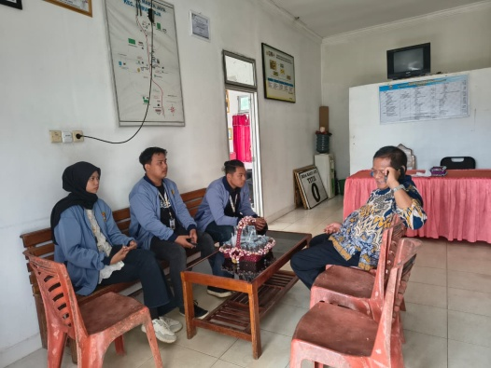
Tahap persiapan diawali dengan koordinasi antara tim KKN dan pemerintah Desa Marta Jaya untuk membahas rencana kegiatan pembuatan plang peta wilayah desa. Pada tahap ini dilakukan identifikasi kebutuhan informasi wilayah desa, khususnya terkait batas wilayah, jaringan jalan, fasilitas umum, dan sebaran potensi perikanan budidaya. Selain itu, dilakukan pengumpulan data awal berupa informasi administrasi desa dan kondisi umum wilayah melalui wawancara dengan perangkat desa dan tokoh masyarakat.

Gambar 1. Wawancara dengan perangkat desa

2. Tahap Pengumpulan Data Wilayah
Pengumpulan data wilayah dilakukan melalui observasi langsung di lapangan dan penelusuran wilayah desa. Kegiatan ini meliputi pencatatan kondisi batas wilayah desa, lokasi fasilitas umum, jaringan jalan utama, serta sebaran lokasi kolam budidaya perikanan. Data yang diperoleh kemudian disesuaikan dengan informasi dari pemerintah desa untuk memastikan kesesuaian dan keakuratan data lapangan.
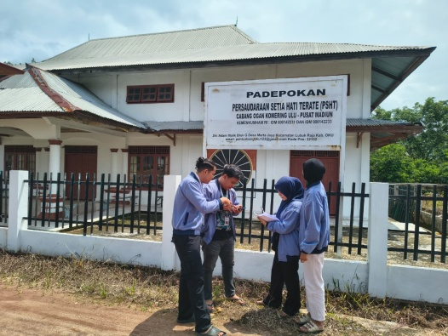

Gambar 2. Observasi Wilayah Dan Fasilitas Umum Desa

3. Tahap Penyusunan Peta Wilayah Desa
Berdasarkan data dan informasi yang telah dikumpulkan pada tahap sebelumnya, dilakukan penyusunan peta wilayah Desa Marta Jaya sebagai media visual yang mempresentasikan kondisi wilayah desa secara menyeluruh. Penyusunan peta bertujuan untuk menyajikan informasi wilayah desa secara sederhana, sistematis, dan informatif sehingga dapat digunakan sebagai sarana informasi publik oleh masyarakat maupun pihak luar yang berkepentingan.
Peta wilayah Desa Marta Jaya disusun dengan menampilkan unsur-unsur utama yang dianggap penting oleh pemerintah desa dan masyarakat. Unsur tersebut meliputi batas administrasi desa, pembagian wilayah permukiman, jaringan jalan utama dan jalan lingkungan, lokasi fasilitas umum, serta lokasi potensi perikanan budidaya yang menjadi salah satu unggulan desa. Penyajian dilakukan secara proporsional agar seluruh wilayah desa dapat tergambarkan dengan jelas dalam satu tampilan peta.
Dalam proses penyusunan peta, aspek kemudahan pembacaan menjadi perhatian utama. Oleh karena itu, desain peta dibuat dengan tata letak yang rapi, penggunaan simbol yang sederhana, serta keterangan yang jelas dan mudah dipahami oleh masyarakat umum. Selain penanda pada peta disesuaikan agar dapat membedakan setiap unsur wilayah dengan jelas tanpa menimbulkan kebingungan bagi pembaca.
Tahap penyusunan peta juga melibatkan proses pengecekan dan penyesuaian informasi berdasarkan masukan dari pemerintah desa. Hal ini dilakukan untuk memastikan bahwa informasi yang ditampilkan dalam peta telah sesuai dengan kondisi wilayah aktual di lapangan. Melalui proses ini, peta yang disusun diharapkan memiliki tingkat akurasi yang baik dan dapat dipertanggungjawabkan sebagai media informasi wilayah desa.
Hasil dari tahap penyusunan ini adalah peta wilayah Desa Marta Jaya yang siap dicetak dan dijadikan plang peta wilayah desa. Peta tersebut diharapkan dapat menjadi sarana informasi publik yang efektif, membantu masyarakat dalam memahami kondisi wilayah desanya, serta memperkenalkan potensi perikanan budidaya Desa Marta Jaya kepada pihak luar secara lebih luas.
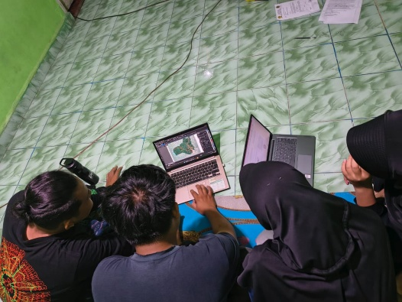
Gambar 3. Penyusunan Peta Wilayah
4. Tahap Pembuatan Plang Peta Wilayah
Tahap selanjutnya adalah pembuatan plang peta wilayah desa. Peta yang telah disusun kemudian dicetak dan dipasang pada media plang menggunakan bahan yang sesuai untuk penggunaan luar ruangan. Pembuatan plang dilakukan dengan memperhatikan ukuran, ketahanan bahan, dan keterbacaan informasi agar plang dapat berfungsi secara optimal sebagai sarana informasi publik dalam jangka waktu yang cukup lama.

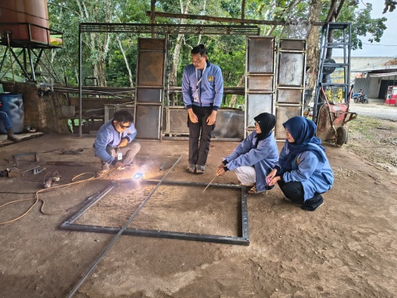
Gambar 4. Pembuatan plang
5. Tahap Pemasangan dan Sosialisasi
Plang peta wilayah Desa Marta Jaya dipasang pada lokasi strategis yang mudah diakses dan dilihat oleh masyarakat, seperti di area kantor desa atau pusat aktivitas masyarakat. Setelah pemasangan, dilakukan sosialisasi singkat kepada perangkat desa dan masyarakat mengenai isi dan fungsi plang peta wilayah. Sosialisasi ini bertujuan agar masyarakat memahami informasi yang disajikan dan dapat memanfaatkan plang peta sebagai sumber informasi wilayah desa. Pemasangan plang peta wilayah di kantor desa bertujuan agar informasi wilayah Desa Marta Jaya dapat dimanfaatkan secara optimal. Dengan adanya plang peta wilayah di lokasi kantor desa, masyarakat dan pengunjung desa dapat dengan mudah memperoleh gambaran umum mengenai kondisi wilayah dan potensi desa. Pemasangan plang ini sekaligus menjadi bentuk akhir dari pelaksanaan kegiatan pengabdian kepada masyarakat.

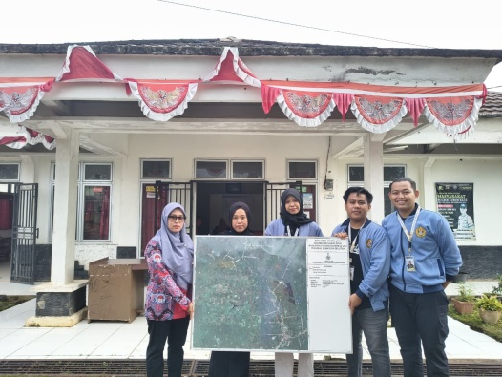
Gambar 5 Sosialisasi dan penyerahan peta pada perangkat desa

6. Tahap Evaluasi Kegiatan
Tahap evaluasi dilakukan untuk menilai kebermanfaatan plang peta wilayah desa sebagai sarana informasi publik. Evaluasi dilakukan melalui diskusi dengan perangkat desa dan masyarakat mengenai kemudahan pemahaman peta, kelengkapan informasi, serta manfaat plang peta dalam mengenalkan potensi wilayah Desa Marta Jaya. Hasil evaluasi ini menjadi bahan perbaikan dan rekomendasi untuk pengembangan kegiatan serupa di masa mendatang. Berdasarkan hasil evaluasi yang dilakukan pada setiap tahapan, dapat disimpulkan bahwa kegiatan pengabdian kepada masyarakat telah berjalan sesuai dengan perencanaan dan mencapai tujuan yang ditetapkan . Plang peta wilayah Desa Marta Jaya dinilai efektif sebagai sarana informasi publik dan memiliki potensi untuk dimanfaatkan secara berkelanjutan dalam mendukung pelayanan dan perencanaan pembangunan desa.
Ketercapaian sasaran kegiatan ditunjukkan dengan tersedianya plang peta wilayah desa yang sebelumnya belum dimiliki oleh Desa Marta Jaya. Pemerintah desa memperoleh media pendukung dalam menyampaikan informasi wilayah dan potensi desa kepada masyarakat maupun pihak luar, sementara masyarakat mendapatkan kemudahan dalam memahami kondisi wilayah desa. Dengan demikian, kegiatan pengabdian ini telah mencapai sasaran yang ditetapkan, yaitu menyediakan sarana informasi publik yang informatif, meningkatkan keterbukaan informasi wilayah, serta mendukung perencanaan pembangunan Desa Marta Jaya secara lebih terarah.

KESIMPULAN
Kegiatan pengabdian kepada masyarakat melalui program Kuliah Kerja Nyata (KKN) di Desa Marta Jaya telah berhasil dilaksanakan dengan luaran utama berupa plang peta wilayah Desa Marta Jaya sebagai sarana informasi publik. Plang peta wilayah yang dikembangkan mampu menyajikan informasi dasar mengenai kondisi wilayah desa secara visual dan sistematis, meliputi batas wilayah administrasi, jaringan jalan utama, lokasi fasilitas umum, serta gambaran umum potensi desa, khususnya pada sektor perikanan budidaya. Penyajian informasi dalam bentuk plang peta wilayah memberikan kemudahan bagi masyarakat dan pihak luar dalam memahami karakteristik wilayah Desa Marta Jaya.
Penempatan plang peta wilayah di Kantor Desa Marta Jaya menjadikan media informasi ini mudah diakses dan dimanfaatkan dalam berbagai kegiatan pelayanan dan administrasi desa. Pemerintah desa dapat menggunakan plang peta wilayah sebagai sarana pendukung dalam menjelaskan kondisi wilayah dan potensi desa kepada masyarakat maupun pihak luar, sementara masyarakat memperoleh gambaran yang lebih jelas mengenai wilayah tempat tinggalnya. Keberadaan plang peta wilayah ini juga mendukung keterbukaan informasi publik di tingkat desa serta memperkuat fungsi kantor desa sebagai pusat informasi wilayah.
Melalui pelaksanaan kegiatan ini, keterbatasan informasi wilayah Desa Marta Jaya yang sebelumnya belum terdokumentasi secara visual dapat diatasi. Plang peta wilayah berperan sebagai media pengenalan potensi desa, termasuk potensi perikanan budidaya yang belum banyak diketahui oleh pihak luar. Dengan tersedianya informasi wilayah yang lebih jelas dan mudah dipahami, desa memiliki peluang yang lebih besar dalam mengembangkan potensi yang dimiliki serta mendukung perencanaan pembangunan desa yang lebih terarah.
Secara keseluruhan, kegiatan pengabdian ini telah mencapai tujuan dan sasaran yang ditetapkan, yaitu menyediakan sarana informasi publik berupa plang peta wilayah desa yang informatif dan mudah diakses. Pengembangan plang peta wilayah Desa Marta Jaya diharapkan dapat dimanfaatkan secara berkelanjutan oleh pemerintah desa dan masyarakat, serta menjadi dasar dalam mendukung perencanaan, pengelolaan potensi desa, dan pembangunan desa yang transparan dan berkelanjutan.

UCAPAN TERIMAKASIH
Ucapan terima kasih disampaikan kepada Seketaris desa, Bapak Sutomo, dan para perangkat desa atas dukungan dan fasilitasi yang diberikan selama pelaksanaan kegiatan pengabdian kepada masyarakat. Terima kasih juga disampaikan kepada Ibu Nurmala Dewi, M.Si. selaku Dosen Pembimbing Lapangan (DPL) yang telah memberikan arahan, bimbingan, dan pendampingan selama pelaksanaan kegiatan.
Apresiasi juga disampaikan kepada teman-teman sejawat yang telah memberikan dukungan, kerja sama, dan kontribusi selama pelaksanaan kegiatan. Selain itu, ucapan terima kasih diberikan kepada masyarakat serta pemuda Desa Martajaya yang telah berpartisipasi aktif dalam setiap tahapan kegiatan, sehingga program pengembangan plang peta desa sebagai informasi publik masyarakat dapat terlaksana dengan baik.

DAFTAR PUSTAKA

Destiani, D. D. S., Muhtadin, F. A., Kurniawan, A. P. R., et al. (2025). Evaluasi
pemetaan wilayah Desa Dawungsari dengan menggunakan Sistem Informasi Geografis (SIG). Jurnal PkM MIFTEK, 6(1), 33–38. https://doi.org/10.33364/miftek/v.6-1.1972
Hutama, M., & Thamrin, S. (2025). Pentingnya pemetaan wilayah Desa Tellu Limpoe sebagai pedoman pembangunan desa. Jurnal Pengabdian Sosial, 2(7), 3741–3745. https://doi.org/10.59837/ng5j8n48
Kurnia, M., & Marennu, F. (2025). Optimalisasi pemetaan wilayah Desa Wiringtasi sebagai dasar strategi pemberdayaan masyarakat. Jurnal Pengabdian Sosial. https://doi.org/10.59837/2smyaw74
Putri, R. A., Rini, E. F., Rahayu, M. J., Astuti, W. A., & Mukaromah, H. (2023). Peran pemetaan potensi pemanfaatan ruang berbasis SIG dalam penyelenggaraan pelayanan publik kelurahan. Desa-Kota: Jurnal Perencanaan Wilayah, Kota, dan Permukiman. https://doi.org/10.20961/desa-kota.v3i2.45507.189-200
Mirwansyah, D., Riyayatsyah, R., & Martadinata, D. (2020). Pemetaan pemukiman dan potensi wilayah desa berbasis WebGIS. METIK Jurnal, 4(2), 187–198. https://doi.org/10.47002/metik.v4i2.187
Susanti, P., Prisma, Y. Y., Yunita, Y., & Firdaus, M. (2024). Sosialisasi penyusunan peta desa digital pada Desa Selotinatah Kecamatan Ngariboyo Kabupaten Magetan. Archive: Jurnal Pengabdian Kepada Masyarakat, 4(2), 183. https://doi.org/10.55506/arch.v4i2.183
Idrus, I., Umar, B., & Anwar, A. (2025). Pemetaan wilayah untuk mendukung perencanaan pembangunan infrastruktur di Kecamatan Soreang. Jurnal Pengabdian Masyarakat Konstruksi (MAJJAMA), 3(1), 113–122. https://doi.org/10.63877/jpmk.v3i1.122
Rahman, A., Sari, D. P., & Nugroho, A. (2022). Pemetaan potensi wilayah desa sebagai media informasi publik berbasis partisipasi masyarakat. Jurnal Pengabdian Kepada Masyarakat Nusantara, 3(2), 85–92.
https://doi.org/10.47002/metik.v4i2.187
Yuliana, N., Pratama, R., & Lestari, S. (2023). Pembuatan peta wilayah desa sebagai sarana informasi publik dan pelayanan masyarakat. Jurnal Pengabdian Masyarakat Berkemajuan, 6(3), 112–119. https://doi.org/10.47134/jpi.v1i1.2089
Zacky, F., & Sulaeha, S. (2025). Pembuatan peta administrasi dan peta citra sebagai media informasi Desa Sukamaju, Kab. Sinjai. Jurnal Pengabdian Masyarakat Bangsa, 3(2), 515–519. https://doi.org/10.59837/jpmba.v3i2.2228

